Памятка обучающимся для работы на дистанционной платформе

1. Вход в систему

Участники курса должны быть зарегистрированными пользователями сайта http://kpt-kurgan.ru/moodle/. Пройдите по данной ссылке или найдите официальный сайт Курганского промышленного техникума, вкладка "Студенту" - "Информация для обучающихся очной и заочной формы обучения" - "Дистанционное обучение".
Для регистрации введите свои логин и пароль в соответствующие поля на странице ввода.
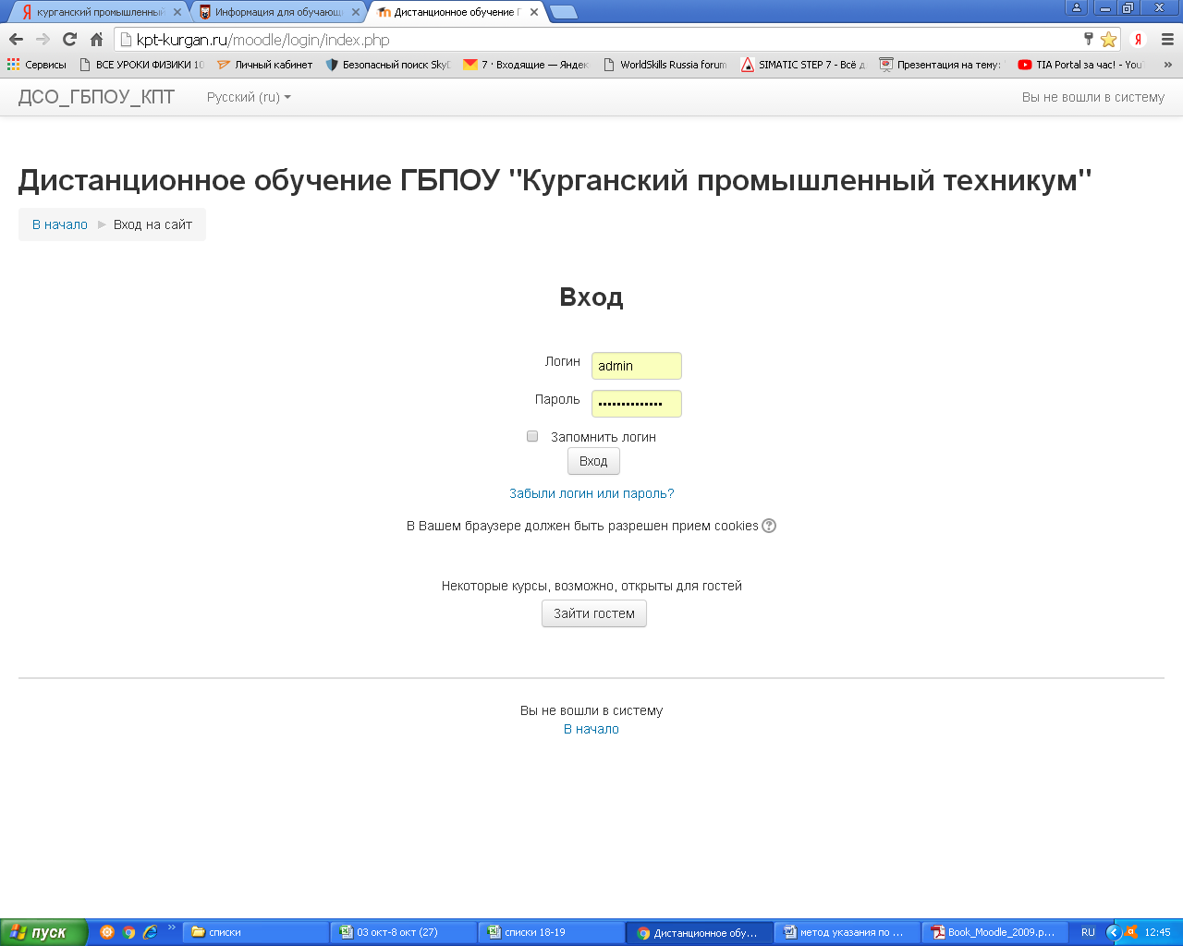
Вверху страницы отображается логотип сайта и имя, под которым Вы зарегистрировались в системе.

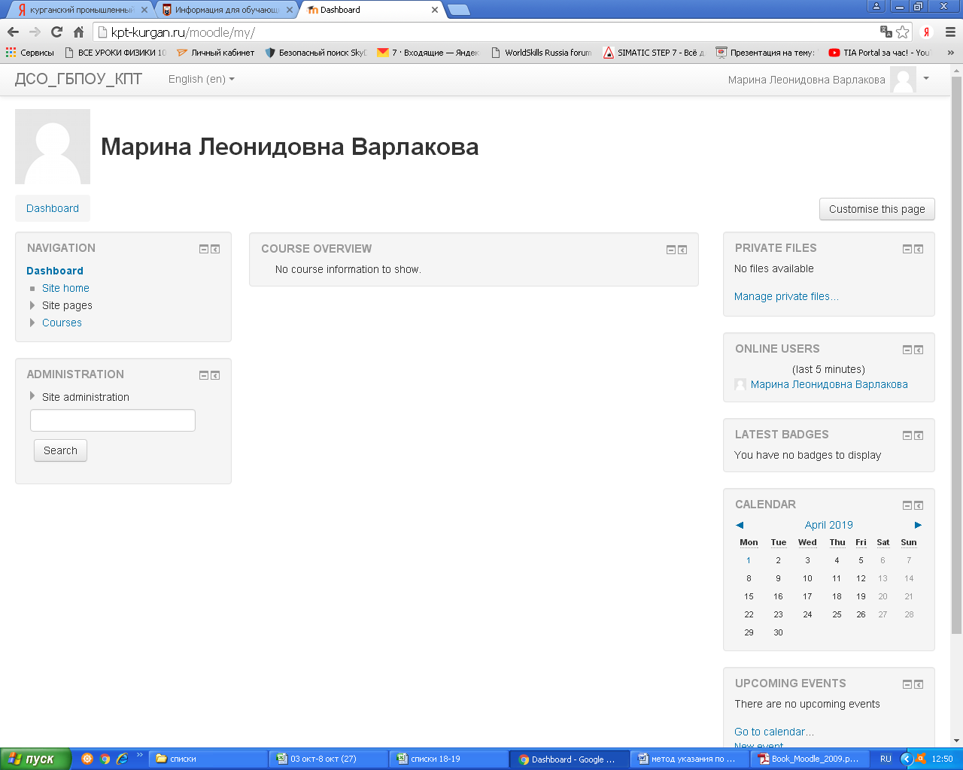
При входе в систему, открывается главная страница. В центре страницы содержится список доступных электронных курсов, а по краям расположены функциональные блоки, позволяющие настраивать работу системы и производить определенные действия, и информационные блоки, содержащие дополнительную информацию для учителей и учащихся. Количество и содержание блоков зависит от настроек системы, а также определяется правами пользователя. Так, например, блок «Администрирование» присутствует только у администраторов системы. При необходимости можно свернуть блок, нажав на кнопку «-» в верхнем правом углу блока.

2. Работа с курсами

Название курса в списке курсов является гиперссылкой, щелчок по которой открывает главную страницу курса.
Вам необходимо выбрать курс, соответствующий номеру вышей группы, например "Сессия группы 315"
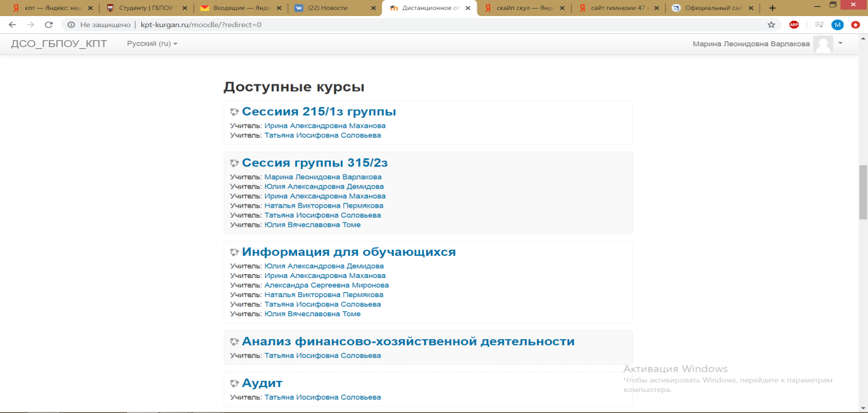
Пройдя по ссылке, вы найдете задания по каждой дисциплине или профессиональному модулю. Задания могут быть выложены в нескольких вариантах, например файл с теорией, презентация, файл с практической или лабораторной работой или задание, ответ на которое вы сможете прикрепить файлом.
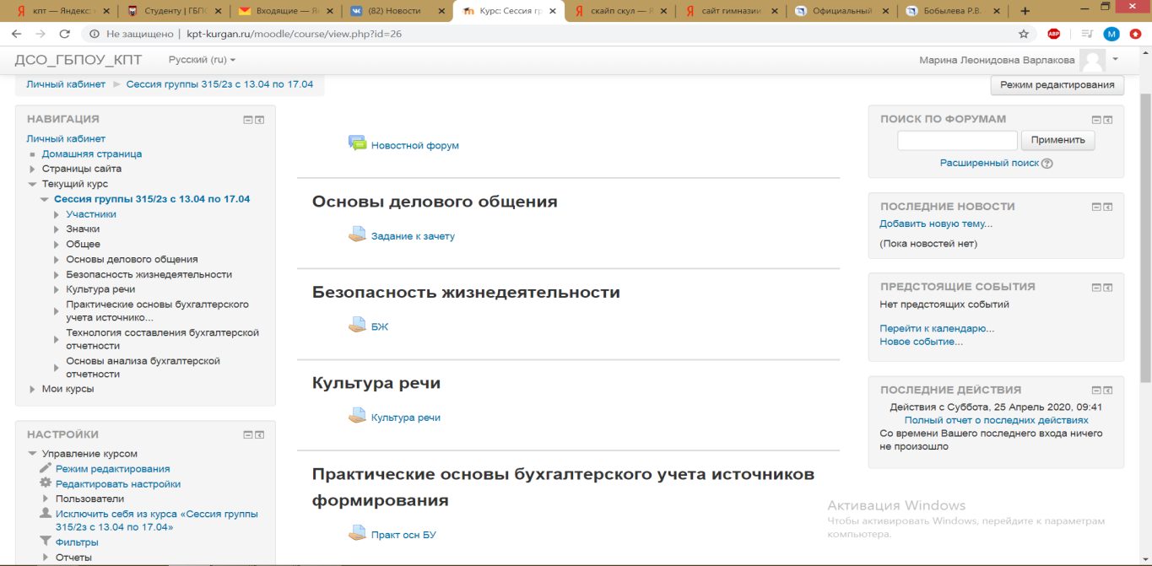
Выполняем задание в соответствии с расписанием на данный учебный день.

